Отчёт по лабораторной работе №3

Работа с атрибутами файлов

Вакутаайпа Милдред

Содержание

Список иллюстраций

Список таблиц

# 1 Цель работы

Получить практические навыки работы в консоли с атрибутами файлов дя групп пользоватей.

# 2 Задание

1. Создать пользователя guest2, добавить его в группу пользователей.
2. Заполнить таблицы

# 3 Выполнение лабораторной работы

У меня уже существует пользователь guest, поэтому не повторно создаю его а создаю я guest2 и устанавливаю пароль:

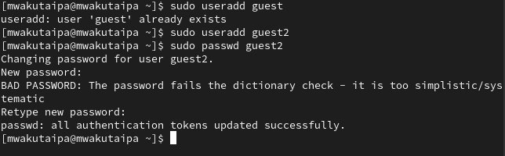

Рис. 1: Создание guest2

Добавляю guest2 в группу guest:

Рис. 2: Добавление в группу

Рис. 2: Добавление в группу

От имени guest и guest2 захожу на разных консолях используя su:

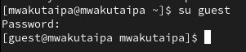

Рис. 3: вход в guest

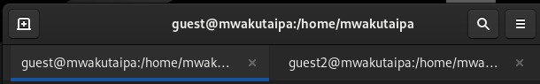

Рис. 4: окна guest и guest2

С помощью pwd определяю, где нахожусь:

Рис. 5: Комманда pwd

Рис. 5: Комманда pwd

Текущая директория совпадает с приглашением командной строки:

Рис. 6: Комманда pwd

Рис. 6: Комманда pwd

Проверяю имя пользователей с помощью команды whoami. Она выводит группы, которым принадлежит пользователь и коды этих групп (gid). Команда groups просто выведет список групп, в которые входит пользователь. id -Gn - выведет названия групп, которым принадлежит пользователь id -G - выведет только код групп, которым принадлежит пользователь.

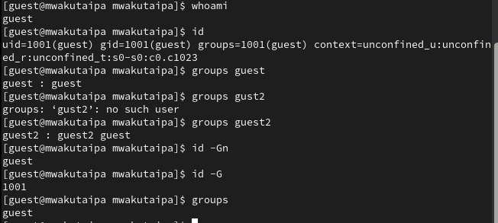

Рис. 7: Проверка guest

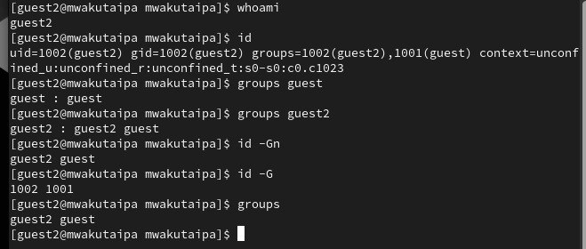

Рис. 8: Проверка guest

Вывела интересующее меня содержимое файла etc/group, видно, что в группе guest два пользователя, а в группе guest2 один:

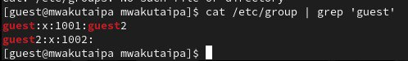

Рис. 9: содержиемое etc/group

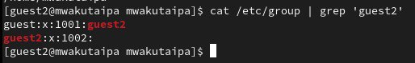

Рис. 10: содержиемое etc/group

Регистрирую guest2 в группе guest с помощью команды newgrp:

Рис. 11: создание новой группы

Рис. 11: создание новой группы

Далее добавляю права на читение, запись и исполнение пользователей группы guest:

Рис. 12: вход в /home/guest

Рис. 12: вход в /home/guest

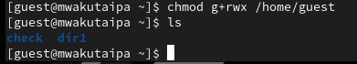

Рис. 13: Изменение права доступа

Потом снимаю все атрибуты с директории dir1, созданной в предыдущей лабораторной работе. Проверяю, что права действительно сняты

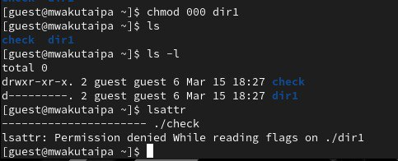

Рис. 14: Проверка изменения

Далее проверяю как guest2 взаимодействует с файлами dir1 и заполняю таблицы

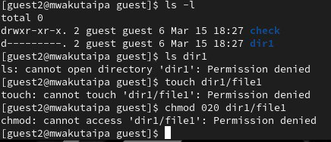

Рис. 15: Проверка атрибутов

## 3.1 Заполнение таблицы

| Права директории | Права файла | Создание файла | Удаление файла | Запись в файл | Чтение файла | Смена директории | Просмотр файлов в директории | Переименование файл | Смена атрибутов файла |
| --- | --- | --- | --- | --- | --- | --- | --- | --- | --- |
|  |  |  |  |  |  |  |  |  |  |
|  |  |  |  |  |  |  |  |  |  |
| d—–x-— (010)|——–— (000)| - | - | - | - | - | - | - | + | | | d----wx-— (030) | --------— (000) | + | + | - | - | + | - | + | + |
|  |  |  |  |  |  |  |  |  |  |
|  |  |  |  |  |  |  |  |  |  |
| d—r-x-— (050)|——–— (000)| - | - | - | - | + | + | - | + | | | d---rwx-— (070) | --------— (000) | + | + | - | - | + | + | + | + |
|  |  |  |  |  |  |  |  |  |  |
|  |  |  |  |  |  |  |  |  |  |
| d—–x-— (010)|——x-— (010)| - | - | - | - | - | - | - | + | | | d----wx-— (030) | ------x-— (010) | + | + | - | - | + | - | + | + |
|  |  |  |  |  |  |  |  |  |  |
|  |  |  |  |  |  |  |  |  |  |
| d—r-x-— (050)|——x-— (010)| - | - | - | - | + | + | - | + | | | d---rwx-— (070) | ------x-— (010) | + | + | - | - | + | + | + | + |
|  |  |  |  |  |  |  |  |  |  |
|  |  |  |  |  |  |  |  |  |  |
| d—–x-— (010)|—–w–— (020)| - | - | + | - | - | - | - | + | | | d----wx-— (030) | -----w--— (020) | + | + | + | - | + | - | + | + |
|  |  |  |  |  |  |  |  |  |  |
|  |  |  |  |  |  |  |  |  |  |
| d—r-x-— (050)|—–w–— (020)| - | - | + | - | + | + | - | + | | | d---rwx-— (070) | -----w--— (020) | + | + | + | - | + | + | + | + |
|  |  |  |  |  |  |  |  |  |  |
|  |  |  |  |  |  |  |  |  |  |
| d—–x-— (010)|—–wx-— (030)| - | - | + | - | - | - | - | + | | | d----wx-— (030) | -----wx-— (030) | + | + | + | - | + | - | + | + |
|  |  |  |  |  |  |  |  |  |  |
|  |  |  |  |  |  |  |  |  |  |
| d—r-x-— (050)|—–wx-— (030)| - | - | + | - | + | + | - | + | | | d---rwx-— (070) | -----wx-— (030) | + | + | + | - | + | + | + | + |
|  |  |  |  |  |  |  |  |  |  |
|  |  |  |  |  |  |  |  |  |  |
| d—–x-— (010)|—-r—— (040)| - | - | - | + | + | - | - | + | | | d----wx-— (030) | ----r---— (040) | + | + | - | + | + | - | + | + |
|  |  |  |  |  |  |  |  |  |  |
|  |  |  |  |  |  |  |  |  |  |
| d—r-x-— (050)|—-r—— (040)| - | - | - | + | + | + | - | + | | | d---rwx-— (070) | ----r---— (040) | + | + | - | + | + | + | + | + |
|  |  |  |  |  |  |  |  |  |  |
|  |  |  |  |  |  |  |  |  |  |
| d—–x-— (010)|—-r-x-— (050)``` | - | - | - | + | + | - | - | + |  |
|  |  |  |  |  |  |  |  |  |  |

d—-w–— (020) | —-r-x-— (050) | - | - | - | - | - | - | - | - |

Таблица 3.1 «Установленные права и разрешенные действия для групп»

| Операция | Права на директорию | Права на файл |
| --- | --- | --- |
| Создание файла |  |  |
| Удаление файла |  |  |
| d—-wx-— (030)|——–— (000)| | Чтение файла | | Запись в файл | d-----x-— (010) | -----w--— (020) |  |
| Переименование файла |  |  |
| Создание поддиректории |  |  |
| d—-wx-— (030)|——–— (000)| | Удаление поддиректории | `d----wx-— (030) | --------— (000) |  |

Таблица 3.2 «Минимальные права для совершения операций от имени пользователей входящих в группу»

# 4 Выводы

Получила навыки работы в консоли с атрибутами файлов.